1. **Úloha** 
   1. Stiahni si z Google obrázok balónu.
   2. Vlož obrázok do pozvánky.
   3. Vlož do pozvánky textové pole s dátumom oslavy.
2. **Úloha**
   1. Do pozvánky pridaj ešte ďalšie obrázky a text tak, aby sa ti páčil čo najviac.
   2. Nezabudni si svoju pozvánku uložiť.

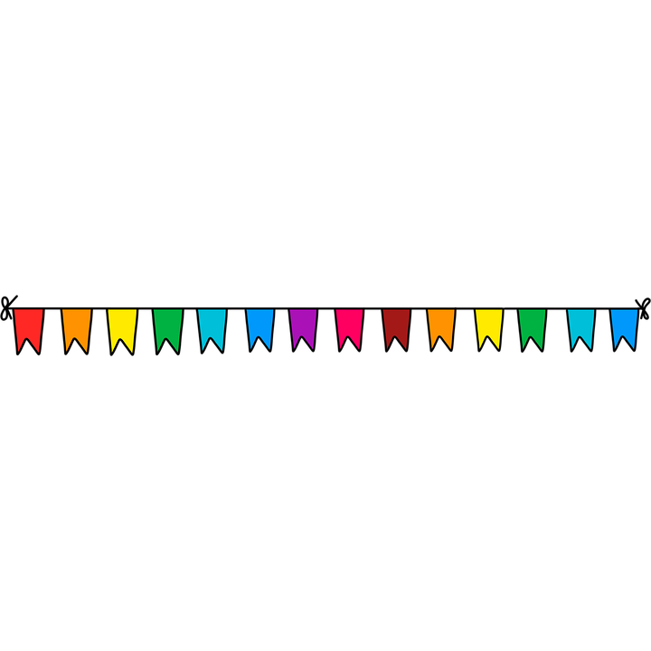

Pozývam ťa na moju oslavu :)